В функции main приложения есть цикл, который вызывает функцию ProcessNumberFunction из dll на диапазоне от 0 до USHRT_MAX(65535). В зависимости от работы функции на каждом из этих значений может измениться заранее объявленная переменная

int resultOfCalls = 0;

В случае, если она останется равна нулю после цикла – функция отработала корректно. Если же она изменит свое значение после какой-то итерации, функция сфейлится. Чтоб определить на каких элементах фэйлится функция нужно воспользоваться брейкпоинтом с таким условием:

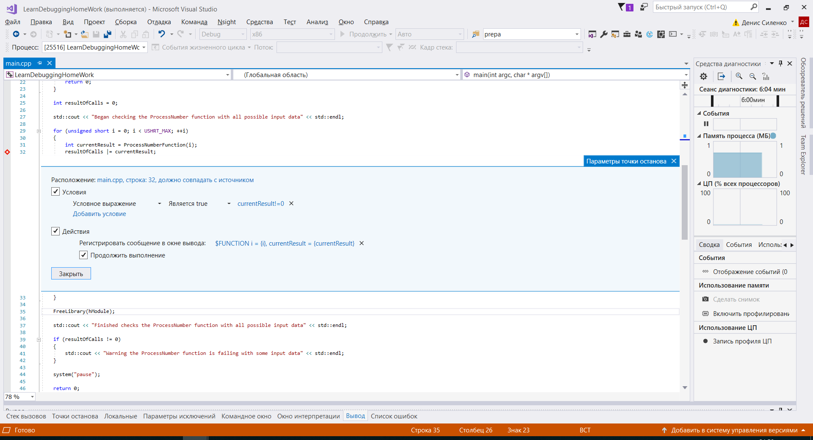

Действие нужно для вывода зафэйлившихся значений в output tag.

Запускаем:

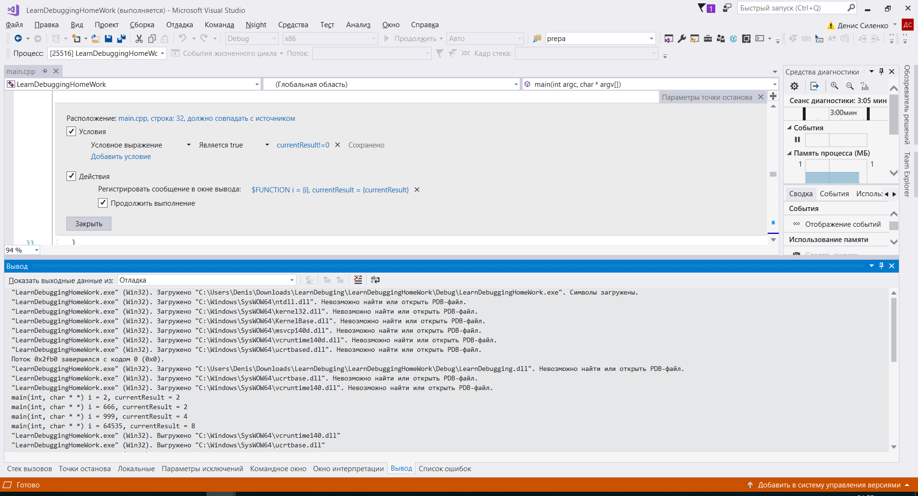

И видим в выводе интересующую нас информацию.